Bài 1:

Yêu cầu ban đầu (mơ hồ) | Yêu cầu viết lại (rõ ràng, dễ hiểu) | Giải thích lý do
Hệ thống cần thân thiện với người dùng. | Người dùng mới có thể dùng được các chức năng chính (đăng ký, đăng nhập, tìm kiếm, mua hàng) trong vòng 5 phút mà không cần ai hướng dẫn. | Cụ thể thời gian và mục tiêu, dễ kiểm tra bằng cách cho người thật thử.
Trang web phải chạy nhanh. | Mỗi trang web phải mở hoàn toàn trong 2 giây khi mạng bình thường. | Có con số rõ ràng → dễ kiểm tra bằng cách đo thời gian tải trang.
Tìm kiếm cần phải tiện lợi. | Khi người dùng gõ từ khóa, kết quả phải hiện ra trong 1 giây, và hệ thống gợi ý khi người dùng gõ từ 3 chữ cái trở lên. | Nêu rõ cách hoạt động và thời gian phản hồi, dễ thử nghiệm.
Ứng dụng phải bảo mật tốt. | Mật khẩu người dùng được giữ kín và chỉ truyền qua đường truyền an toàn (HTTPS). | Dễ hiểu, nêu rõ cách bảo vệ thông tin.
Giao diện nên đẹp và dễ nhìn. | Trang web dùng không quá 3 màu chính, chữ dễ đọc, bố cục gọn gàng. | Nêu rõ số lượng màu và yêu cầu nhìn rõ → dễ đánh giá bằng mắt.
Hệ thống cần có tính linh hoạt cao. | Người quản trị có thể đổi ngôn ngữ, màu nền, đơn vị tiền tệ mà không cần cài lại chương trình. | Giải thích rõ “linh hoạt” là đổi được gì → dễ kiểm tra.
Người dùng cảm thấy hài lòng khi sử dụng. | Sau khi dùng thử, ít nhất 8 trong 10 người nói rằng họ hài lòng với ứng dụng. | Có con số cụ thể → dễ hỏi và thống kê.
Ứng dụng cần hoạt động ổn định. | Ứng dụng chạy suốt 99% thời gian, không bị treo hay lỗi trong lúc sử dụng bình thường. | Dễ hiểu, có tỷ lệ rõ ràng để kiểm tra.

Bài 2:
a, UI sơ bộ
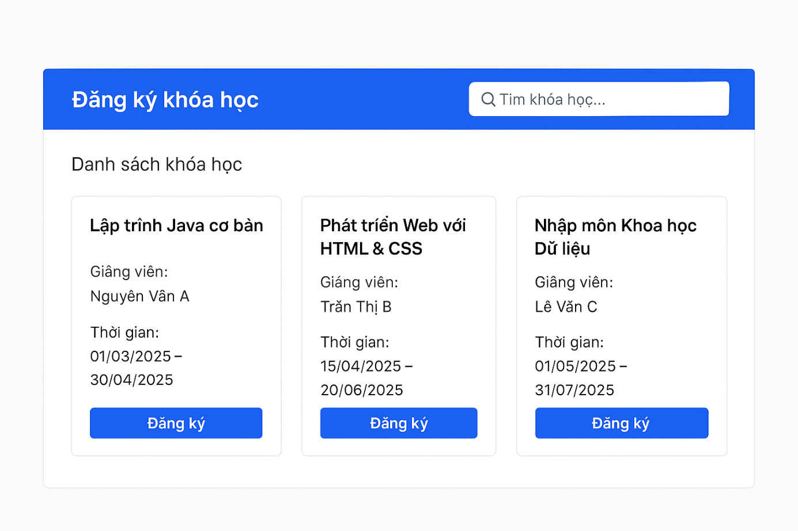

b, Thiết kế bảng cơ sở dữ liệu

Bảng: Course
Tên cột | Kiểu dữ liệu | Mô tả | Ghi chú
CourseID | INT | Mã định danh khóa học | PK
CourseName | VARCHAR(100) | Tên khóa học
Description | VARCHAR(500) | Mô tả ngắn về khóa học
Lecturer | VARCHAR(100) | Tên giảng viên
StartDate | DATE | Ngày bắt đầu
EndDate | DATE | Ngày kết thúc

Bảng: Student
Tên cột | Kiểu dữ liệu | Mô tả | Ghi chú
StudentID | INT | Mã người học | PK
FullName | VARCHAR(100) | Họ tên
Email | VARCHAR(100) | Email đăng nhập
Password | VARCHAR(100) | Mật khẩu (đã mã hóa)

Bảng: Enrollment
Tên cột | Kiểu dữ liệu | Mô tả | Ghi chú
EnrollmentID | INT | Mã đăng ký | PK
StudentID | INT | Liên kết đến người học | FK → Student.StudentID
CourseID | INT | Liên kết đến khóa học | FK → Course.CourseID
RegistrationDate | DATE | Ngày đăng ký
Status | VARCHAR(20) | Trạng thái (Đã đăng ký / Hủy / Hoàn thành)

Bài 3:
Mô tả yêu cầu | Thuộc phần nào trong SRS | Giải thích
Hệ thống hỗ trợ 5.000 user online | Performance Requirements | Đây là yêu cầu về hiệu năng hệ thống, cụ thể là số lượng người dùng có thể hoạt động cùng lúc. Nó đo năng lực xử lý và khả năng chịu tải, không phải chức năng nghiệp vụ.
Người dùng được phép xem lịch sử giao dịch | Functional Requirements | Đây là một chức năng cụ thể mà hệ thống phải cung cấp cho người dùng — “xem lịch sử giao dịch” là hành vi phần mềm cần thực hiện.
Chức năng này cần bảo mật cấp cao | Security Requirements | Yêu cầu này liên quan đến an toàn thông tin, cần có cơ chế bảo mật (mã hóa, phân quyền, xác thực) để bảo vệ dữ liệu người dùng.

Bài 4:
Mục | Nội dung mô tả
Tên Use Case | Đăng ký tài khoản
Actor | Người dùng (User)
Mục tiêu | Người dùng tạo tài khoản mới để có thể đăng nhập và sử dụng các chức năng trong hệ thống học trực tuyến.
Điều kiện trước (Precondition) | - Người dùng chưa có tài khoản trong hệ thống.  - Hệ thống đang hoạt động bình thường và sẵn sàng nhận yêu cầu đăng ký.
Luồng chính (Main Flow) | 1. Người dùng chọn chức năng “Đăng ký tài khoản”.  2. Hệ thống hiển thị biểu mẫu đăng ký gồm: Họ tên, Email, Mật khẩu, Xác nhận mật khẩu.  3. Người dùng nhập đầy đủ thông tin hợp lệ.  4. Hệ thống kiểm tra định dạng email và độ mạnh của mật khẩu.  5. Hệ thống lưu thông tin người dùng mới vào cơ sở dữ liệu.  6. Hệ thống hiển thị thông báo “Đăng ký thành công” và chuyển đến trang đăng nhập.
Ngoại lệ (Exception Flow) | - E1: Người dùng nhập thiếu thông tin → Hệ thống hiển thị thông báo “Vui lòng nhập đầy đủ thông tin”.  - E2: Email đã tồn tại → Hệ thống hiển thị “Email này đã được đăng ký, vui lòng chọn email khác.”  - E3: Mật khẩu không khớp → Hệ thống báo lỗi “Xác nhận mật khẩu không trùng khớp.”
Điều kiện sau (Postcondition) | - Tài khoản người dùng mới được tạo và lưu trong hệ thống.  - Người dùng có thể đăng nhập bằng thông tin vừa đăng ký.
(Tùy chọn) Ghi chú khác | - Mật khẩu được mã hóa trước khi lưu vào cơ sở dữ liệu.  - Có thể gửi email xác nhận để kích hoạt tài khoản.

Bài 5:
Test ID | Mô tả Test | Input (Dữ liệu kiểm thử) | Kỳ vọng (Expected Result) | Kết quả (Pass/Fail)
TC-001 | Thay đổi mật khẩu thành công | 1. Người dùng đăng nhập vào hệ thống.  2. Vào trang “Thay đổi mật khẩu”.  3. Nhập mật khẩu cũ hợp lệ.  4. Nhập mật khẩu mới hợp lệ (≥8 ký tự, gồm chữ và số)  5. Xác nhận mật khẩu mới trùng khớp.  6. Nhấn “Xác nhận”. | Hệ thống hiển thị thông báo “Thay đổi mật khẩu thành công”.  Người dùng đăng xuất và đăng nhập lại được bằng mật khẩu mới. | (Điền sau khi test)
TC-002 | Nhập sai mật khẩu cũ | 1. Người dùng đăng nhập vào hệ thống.  2. Vào trang “Thay đổi mật khẩu”.  3. Nhập:  - Mật khẩu cũ: Abc@9999 (sai)  - Mật khẩu mới: NewPass2025  - Xác nhận mật khẩu: NewPass2025  4. Nhấn “Xác nhận”. | Hệ thống hiển thị thông báo lỗi “Mật khẩu cũ không đúng”, không thay đổi mật khẩu. | (Điền sau khi test)
TC-003 | Xác nhận mật khẩu không khớp hoặc để trống | 1. Người dùng đăng nhập.  2. Vào trang “Thay đổi mật khẩu”.  3. Nhập:  - Mật khẩu cũ: Abc@1234  - Mật khẩu mới: NewPass2025  - Xác nhận mật khẩu: NewPass2024 (không trùng khớp)  4. Nhấn “Xác nhận”. | Hệ thống hiển thị thông báo “Xác nhận mật khẩu không trùng khớp” hoặc “Vui lòng nhập lại mật khẩu xác nhận” nếu để trống. | (Điền sau khi test)

Bài 6:
Tiêu chí | Nội dung trả lời (phiên bản dễ hiểu)
1) Điểm chưa rõ | - “Trải nghiệm tốt” là gì? (nhanh đến mức nào, kết quả có phù hợp không?)  - Áp dụng cho thiết bị nào (mobile/desktop)?  - Tình huống nào được tính (tìm có kết quả/không có kết quả/lỗi mạng)?  - Có yêu cầu về gợi ý từ khóa, bộ lọc, sắp xếp không?  - Mức độ hài lòng người dùng được đo ra sao?
2) Vì sao chưa đạt chuẩn SRS | - Mơ hồ, không đo lường được (không có con số, ngưỡng).  - Không kiểm thử được (không biết pass/fail theo tiêu chí nào).  - Thiếu phạm vi (thiết bị, trình duyệt, loại truy vấn).
3) Viết lại rõ ràng (đo được) | Trang tìm kiếm phải đáp ứng:  - Tốc độ: Hiển thị kết quả ≤ 2 giây trên mạng bình thường (≈20 Mbps), cả máy tính lẫn điện thoại phổ biến.  - Gợi ý: Khi gõ ≥ 3 ký tự, hiện ≥ 5 gợi ý trong ≤ 0,5 giây.  - Lọc & sắp xếp: Có lọc (Danh mục, Giá, Ngày) và sắp xếp (Mới nhất, Phổ biến).  - Không có kết quả: Hiện thông báo + 3 gợi ý chỉnh từ khóa + ≥ 5 đề xuất liên quan.  - Kết quả phù hợp: Với 50 truy vấn mẫu, ≥ 80% có ít nhất 1 kết quả đúng nằm trong Top 5.
4) Kiểm thử như thế nào | - Tốc độ: Đo thời gian tải 30 lần; đạt ≤ 2 giây.  - Gợi ý: Gõ 3 ký tự; đo thời gian hiện gợi ý; có ≥ 5 gợi ý, trong ≤ 0,5 giây.  - Chức năng: Thử lọc và sắp xếp xem có hoạt động đúng không.  - Không có kết quả: Tìm từ khóa “xxyyzz”; kiểm tra có thông báo + 3 gợi ý + ≥ 5 đề xuất.  - Độ phù hợp: Dùng 50 truy vấn mẫu đã biết kết quả đúng; đếm số truy vấn có kết quả đúng trong Top 5 ≥ 80%.

Bài 7:
* Hệ thống học trực tuyến
Loại yêu cầu | Mô tả cụ thể (có thể đo lường & kiểm thử)
Hiệu năng (Performance) | Thời gian tải trang học hoặc bài giảng video ≤ 3 giây khi người dùng có kết nối mạng tối thiểu 20 Mbps, thử trên Chrome/Edge/Safari mới nhất.
Tính sẵn sàng (Availability) | Hệ thống phải duy trì trạng thái hoạt động 99,5%/tháng. Nếu xảy ra sự cố, thời gian gián đoạn không quá 30 phút và phải có thông báo lỗi rõ ràng.
Bảo mật (Security) | Mọi thông tin đăng nhập và mật khẩu người dùng được mã hóa bằng thuật toán bcrypt (độ dài salt ≥12). Tất cả truy cập qua HTTPS, và hệ thống tự động đăng xuất sau 15 phút không hoạt động.

* Hệ thống bán hàng thương mại điện tử
Loại yêu cầu | Mô tả cụ thể (có thể đo lường & kiểm thử)
Hiệu năng (Performance) | Trang “Thanh toán” phải xử lý đơn hàng và hiển thị kết quả trong ≤ 5 giây với 1.000 người dùng truy cập đồng thời.
Bảo mật (Security) | Dữ liệu thẻ thanh toán phải được mã hóa AES-256, không lưu trực tiếp trên hệ thống. Người dùng phải xác thực OTP hoặc xác minh 2 bước khi thanh toán.
Khả năng mở rộng (Scalability) | Hệ thống phải cho phép mở rộng để phục vụ tối thiểu 10.000 người dùng cùng lúc mà thời gian phản hồi trung bình vẫn ≤ 3 giây.

Bài 8:
- Yêu cầu chức năng có thể kiểm thử (Functional Requirement):
- Hệ thống phải hiển thị chi tiết kết quả quiz đã hoàn thành, gồm:
  - Tên bài quiz, điểm đạt được, thời gian làm.
  - Danh sách câu hỏi, lựa chọn của người học, đáp án đúng/sai.
  - Thời gian xem lại trong vòng 30 ngày kể từ khi nộp bài.

- Bảng Use Case: “Xem lại kết quả Quiz”
Mục | Nội dung mô tả
Tên Use Case | Xem lại kết quả Quiz
Actor | Người học (Student)
Mô tả | Người học xem lại chi tiết kết quả của bài quiz đã hoàn thành, bao gồm điểm số, các câu hỏi, đáp án đúng/sai và phần lựa chọn của mình.
Điều kiện tiên quyết (Precondition) | - Người học đã đăng nhập vào hệ thống.  - Người học đã hoàn thành ít nhất một bài quiz trước đó.
Luồng chính (Main Flow) | 1. Người học đăng nhập hệ thống.  2. Truy cập trang “Lịch sử làm bài quiz”.  3. Hệ thống hiển thị danh sách các bài quiz đã làm (tên, điểm, ngày làm).  4. Người học chọn 1 bài quiz để xem lại.  5. Hệ thống hiển thị chi tiết kết quả gồm:  • Tên quiz, điểm, thời gian làm.  • Danh sách câu hỏi, đáp án của người học, đáp án đúng và trạng thái Đúng/Sai.  6. Người học có thể cuộn xem hoặc quay lại danh sách quiz.
Ngoại lệ (Exception Flow) | - E1: Người học chưa làm bài quiz nào → Hệ thống hiển thị thông báo “Bạn chưa có bài quiz nào để xem lại.”  - E2: Lỗi kết nối cơ sở dữ liệu → Hệ thống hiển thị thông báo “Không thể tải dữ liệu. Vui lòng thử lại sau.”
Điều kiện sau (Postcondition) | - Hệ thống hiển thị thông tin chi tiết kết quả quiz.  - Không thay đổi dữ liệu gốc (chỉ xem, không chỉnh sửa).
(Tùy chọn) Ghi chú khác | - Có thể hiển thị biểu đồ điểm (nếu có).  - Kết quả được lưu trữ và xem lại trong vòng 30 ngày.

